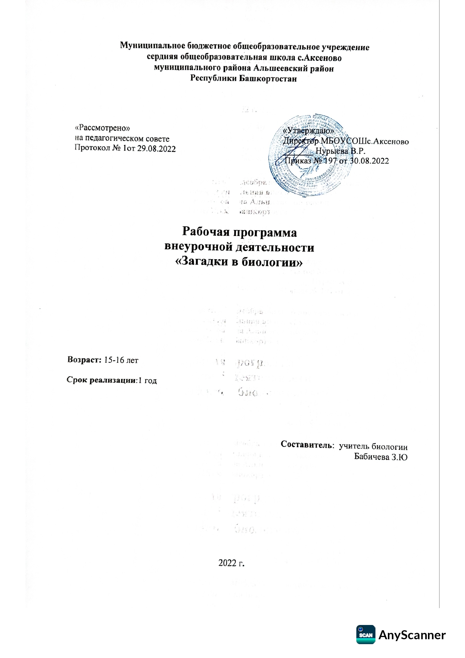

СОДЕРЖАНИЕ
Пояснительная записка…………………………………………………………………………….3
Общая характеристика учебного курса…………………………………………………………………5
Формы реализации курса…………………………………………………………………………………6
Планируемые результаты освоения курса……………………………………………………………...7
Содержание учебного курса………………………………………………………………………………8
Тематическое планирование……………………………………………………………………………..10
Учебно-методическое обеспечение образовательного процесса………………………………14
Материально-техническое обеспечение образовательного процесса…………………………15

Пояснительная записка
Актуальность программы заключается в том, что в рамках курса ребята на практике постигают принципы работы цифровой лаборатории RELEON, электронных датчиков и цифровых микроскопов с использованием современных компьютеров, ноутбуков или приложения в телефоне, использую оборудование центра «Точка Роста». На доступном уровне закладываются основы многих практических умений, которыми будут пользоваться ребята во всех последующих курсах изучения биологии. Количество практических умений и навыков, направлены на закрепление и отработку практических умений.
Программа способствует ознакомлению с организацией коллективного и индивидуального исследования, обучению в действии, позволяет чередовать коллективную и индивидуальную деятельность. Теоретический материал включает в себя вопросы, касающиеся основ проектно-исследовательской деятельности, знакомства со структурой работы. Дети с удовольствием посещают занятия, участвуют и побеждают в различных конкурсах.

Методы, используемые на занятиях, можно разделить на несколько групп:
  - Метод стимулирования учебно-познавательной деятельности: создание ситуации успеха; поощрение и порицание в обучении; использование игровых форм.
- Метод организации взаимодействия, обучающихся друг с другом (диалоговый).
- Методы развития творческих способностей и личностных качеств ребят: создание проблемной ситуации; создание креативного поля; перевод игровой деятельности на творческий уровень.
Педагогические кадры.
Курс «Загадки в биологии» может осуществляться лицами, имеющими среднее профессиональное или высшее образование (в том числе по направлениям, соответствующим направлениям дополнительных общеобразовательных программ, реализуемых организацией, осуществляющей образовательную деятельность) и отвечающими квалификационным требованиям, указанным в квалификационных справочниках, и (или) профессиональным стандартам.

II. Общая характеристика курса
Программа «Загадки в биологии» направлена на формирование у ребят интереса к изучению биологии, развитие практических умений, применение полученных знаний на практике, подготовка к участию в олимпиадном движении, овладение практическими умениями и навыками, проектно – исследовательской деятельности.
Курс рассчитан для ребят 15-16 лет, увлекающихся биологией.
Цель курса:
Создание условий для успешного освоения детьми практической составляющей школьной биологии и основ исследовательской деятельности.

Задачи Курса:
- Формирование системы научных знаний о системе живой природы и начальных представлений о биологических объектах, процессах, явлениях, закономерностях;
- приобретение опыта использования методов биологической науки для проведения несложных биологических экспериментов;
- развитие умений и навыков проектно – исследовательской деятельности;
- подготовка ребят к участию в олимпиадном движении;
- формирование основ экологической грамотности.

При организации образовательного процесса необходимо обратить внимание на следующие аспекты:
- создание портфолио ребенка, позволяющее оценивать его личностный рост;
- использование личностно-ориентированных технологий (технология развития критического мышления, технология проблемного обучения, технология обучения в сотрудничестве, кейс-технология, метод проектов);
- организация проектной деятельности и проведение мини-конференций, позволяющих ребятам представить индивидуальные (или групповые) проекты по выбранной теме.

III. Формы реализации курса.

Курс биологических дисциплин входит в число естественных наук, изучающих природу, а также научные методы и пути познания человеком природы.
Учебный курс может быть использован как дополнение (1 час в неделю) к основной образовательной программе одного из предметов естественно-научного цикла и как самостоятельный сквозной курс (10—11 классы) внеурочной деятельности, а также послужить основой для разработки примерной (или рабочей) программы в системе дополнительного образования.
Общее количество часов: 34

IV. Планируемые результаты

К концу обучения по Программе обучающиеся будут знать:
- мир профессий, связанных с биологией и экологией, а так же информационными и коммуникационными технологиями;
- как самостоятельно создать проект, сборе и обработке информации, составлении доклада, публичном выступлении;
- как выбрать тему исследования, структуру исследования;

К концу обучения по Программе обучающиеся будут уметь:
- видеть проблему, выдвигать гипотезы, планировать ход исследования, давать определения понятиям, работать с текстом, делать выводы;
- работать в группе, прислушиваться к мнению членов группы, отстаивать собственную точку зрения;
- владеть планированием и постановкой биологического эксперимента.
- критически относиться к информации и избирательно её воспринимать; уважение к информации о частной жизни и информационным результатам других людей;
- осмысленно находить мотивы своих действий при выполнении проектных заданий с жизненными ситуациями;

V. Содержание учебного курса.

Приоритетные формы работы:
аудиторный - теоретические, практические занятия, лабораторные, и проектная работа; внеаудиторный - индивидуальная работа, самостоятельная работа консультации, кейс-технологии, проектная и исследовательская деятельность, эксперименты, наблюдения, в том числе с использованием ИКТ.

Модуль 1. «Лаборатория Левенгука» (5 часов)
Методы научного исследования. Лабораторное оборудование и приборы для научных исследований. История изобретения микроскопа, его устройство и правила работы. Техника приготовления временного микропрепарата. Рисуем по правилам: правила биологического рисунка.
Практические лабораторные работы:
• Устройство микроскопа
• Приготовление и рассматривание микропрепаратов
• Зарисовка биологических объектов
Проектно-исследовательская деятельность:
• Мини – исследование «Микромир» (работа в группах с последующей презентацией).
Модуль 2. Практическая ботаника (8 часов)
Фенологические наблюдения. Ведение дневника наблюдений. Гербарий: оборудование, техника сбора, высушивания и монтировки. Правила работа с определителями (теза, антитеза). Морфологическое описание растений по плану. Редкие и исчезающие растения Ленинградской области.
Практические и лабораторные работы:
• Морфологическое описание растений
• Определение растений по гербарным образцам и в безлиственном состоянии
• Монтировка гербария
Проектно-исследовательская деятельность:
- Создание каталога «Видовое разнообразие растений пришкольной территории»
- Проект «Редкие растения Московской области»
Модуль 3. Практическая зоология (7 часов)
Знакомство с системой живой природы, царствами живых организмов. Отличительные признаки животных разных царств и систематических групп.
Жизнь животных: определение животных по следам, продуктам жизнедеятельности. Описание внешнего вида животных по плану. О чем рассказывают скелеты животных (палеонтология). Пищевые цепочки. Жизнь животных зимой. Подкормка птиц.
Практические и лабораторные работы:
- Работа по определению животных
- Составление пищевых цепочек
- Определение экологической группы животных по внешнему виду
- Фенологические наблюдения «Зима в жизни растений и животных»
Проектно-исследовательская деятельность:
- Мини – исследование «Птицы на кормушке»
- Проект «Красная книга животных Московской области»
Модуль 4. Биопрактикум (13 часов)
Учебно - исследовательская деятельность. Как правильно выбрать тему, определить цель и задачи исследования. Какие существуют методы исследований. Правила оформления результатов. Источники информации (библиотека, интернет-ресурсы). Как оформить письменное сообщение и презентацию. Освоение и отработка методик выращивания биокультур. Выполнение самостоятельного исследования по выбранному модулю. Представление результатов на конференции. Отработка практической части олимпиадных заданий с целью диагностики полученных умений и навыков.
Практические и лабораторные работы:
- Работа с информацией (посещение библиотеки)
- Оформление доклада и презентации по определенной теме

Проектно-исследовательская деятельность:
Модуль «Физиология растений»
- Движение растений
- Влияние стимуляторов роста на рост и развитие растений
- Прорастание семян
- Влияние прищипки на рост корня
Модуль «Микробиология»
- Выращивание культуры бактерий и простейших
- Влияние фитонцидов растений на жизнедеятельность бактерий
Модуль «Микология»
- Влияние дрожжей на укоренение черенков
Модуль «Экологический практикум»
- Определение степени загрязнения воздуха методом биоиндикации
- Определение запыленности воздуха в помещениях
Сетка занятий курса «Загадки в биологии»
№ п/п | День недели | Время | Аудитория | Количество часов в неделю
1. | Среда | 14.30-15.30 | 10-11 классы | 1 час

VI. Тематическое планирование.
№ | Тема | Дата |  | Вид занятия |  | Примечание
№ | Тема | план | факт | аудит. | внеаудит. | Примечание
Введение (1 час)
1 | Вводный инструктаж по ТБ при проведении лабораторных работ. | 08.09 |  | Беседа
Лаборатория Левенгука (5 часов)
2 | Приборы для научных исследований, лабораторное оборудование | 15.09 |  | Практическая работа | Практическая работа
3 | Знакомство с устройством микроскопа. | 22.09 |  | Практическая работа
4 | Техника биологического рисунка и приготовление микропрепаратов | 29.09 |  | Лабораторный практикум
5 | Мини-исследование «Микромир» | 06.10 |  | Работа в группах
Практическая ботаника (8 часов)
6 | Фенологические наблюдения «Осень в жизни растений» | 13.10 |  |  | Экскурсия
7 | Техника сбора, высушивания и монтировки гербария | 20.10 |  |  | Практическая работа
8 | Техника сбора, высушивания и монтировки гербария | 27.10 |  |  | Практическая работа
9 | Определяем и классифицируем | 10.11 |  | Практическая работа
10 | Морфологическое описание растений | 17.11 |  | Лабораторный практикум
11 | Определение растений в безлиственном состоянии | 24.11 |  |  | Практическая работа
12 | Создание каталога «Видовое разнообразие растений пришкольной территории» | 01.12 |  |  | Проектная деятельность
13 | Редкие растения Альшеевского района Защита проекта. | 08.12 |  | Проектная деятельность
Практическая зоология (7 часов)
14 | Система животного мира | 15.12 |  | Творческая мастерская
15 | Определяем и классифицируем | 22.12 |  | Практическая работа
16 | Определяем животных по следам и контуру | 29.12 |  |  | Практическая работа
17 | Определение экологической группы животных по внешнему виду | 19.12 |  |  | Лабораторный практикум
18 | Практическая орнитология  Мини- исследование «Птицы на кормушке» | 26.12 |  |  | Работа в группах
19 | Проект «Красная книга Башкортостана» | 02.02 |  | Проектная деятельность
20 | Проект «Красная книга Башкортостана » | 09.02 |  | Проектная деятельность
21 | Фенологические наблюдения «Зима в жизни растений и животных» | 16.02 |  |  | Экскурсия
Биопрактикум (13 часов)
22 | Как выбрать тему для исследования. Постановка целей и задач | 02.03 |  | Теоретическое занятие
23 | Источники информации | 09.03 |  |  | Практическая работа
24 | Как оформить результаты исследования | 16.03 |  | Теоретическое занятие
25 | Физиология растений | 23.03 |  | Исследовательская деятельность
26 | Физиология растений | 06.04 |  |  | Исследовательская деятельность
27 | Микробиология | 13.04 |  | Исследовательская деятельность
28 | Микология | 20.04 |  | Исследовательская деятельность
29 | Экологический практикум | 27.04 |  | Исследовательская деятельность
30 | Экологический практикум | 04.05 |  |  | Исследовательская деятельность
31 | Подготовка к отчетной конференции | 11.05 |  |  | Создание презентаций, докладов
32 | Отчетная конференция  Защита проекта. | 18.05 |  | Презентация работы
33 | Итоговая диагностика | 25.05 |  | Отработка практической части олимпиадных заданий
34 | Подведение итогов за учебный год. |  |  |  | Создание портфолио лич. дост.
Форма промежуточной аттестации: защита проектов (сроки 1 полугодие - 08.12, 2 полугодие -25.05).

ПОРЯДОК ПРОВЕДЕНИЯ ПРОМЕЖУТОЧНОЙ АТТЕСТАЦИИ
Промежуточная аттестация проводится два раза в год на основании результатов итогового задания и защиты проекта. Оценка задания пропорциональна количеству правильных ответов. Максимальная сумма составляет 60 баллов.

КРИТЕРИИ ОЦЕНИВАНИЯ ПРОЕКТА
Актуальность проекта (обоснованность проекта в настоящее время, которая предполагает разрешение имеющихся по данной тематике противоречий);
самостоятельность (уровень самостоятельной работы , планирование и выполнение всех этапов проектной деятельности самими учащимися, направляемые действиями координатора проекта без его непосредственного участия);
проблемность (наличие и характер проблемы в проектной деятельности, умение формулировать проблему, проблемную ситуацию);
содержательность (уровень информативности, смысловой емкости проекта);
научность (соотношение изученного и представленного в проекте материала, а также методов работы с таковыми в данной научной области по исследуемой проблеме, использование конкретных научных терминов и возможность оперирования ими)
работа с информацией (уровень работы с информацией, способа поиска новой информации, способа подачи информации - от воспроизведения до анализа);
системность (способность рассматривать все явления, процессы в совокупности, выделять обобщенный способ действия и применять его при решении задач в работе);
интегративность (связь различных областей знаний);
коммуникативность .

Критерии оценивания оформления проектной работы
Правильность и грамотность оформления (наличие титульного листа, оглавления, нумерации страниц, введения, заключения, словаря терминов, библиографии);
композиционная стройность, логичность изложения (единство, целостность, соподчинение отдельных частей текста, взаимозависимость, взаимодополнение текста и видеоряда, Отражение в тексте причинно-следственных связей, наличие рассуждений и выводов);
качество оформления (рубрицирование и структура текста, качество эскизов, схем, рисунков);
наглядность (видеоряд: графики, схемы, макеты и т.п., четкость, доступность для восприятия);
самостоятельность.

Критерии оценивания презентации проектной работы (продукта):
Качество доклада (композиция, полнота представления работы, подходов, результатов; аргументированность и убежденность);
объем и глубина знаний по теме (или предмету) (эрудиция, наличие межпредметных (междисциплинарных) связей);
полнота раскрытия выбранной тематики исследования при защите;
представление проекта (культура речи, манера, использование наглядных средств, чувство времени, импровизационное начало, держание внимания аудитории) ;
ответы на вопросы (полнота, аргументированность, логичность, убежденность, дружелюбие);
деловые и волевые качества докладчика (умение принять ответственное решение, готовность к дискуссии, доброжелательность, контактность) ;
правильно оформленная презентация

Защита проекта оценивается следующим образом:
• защита проекта засчитывается на пороговом уровне, если оценка составляет 25 баллов;
• защита проекта засчитывается на базовом уровне, если оценка составляет 40 баллов;
• защита проекта засчитывается на продвинутом уровне, если оценка составляет 60 баллов.
VII. Учебно-методическое обеспечение образовательного процесса.

Список литературы и Интернет-ресурсов

1. Проф. И.И. Полянский. Ботанические экскурсии Пособие для учителей. :УЧ ПЕДГИЗ 1950.
2. М.Г. БаяноваЕ.В. Кучерова Животный мир Башкортостана Уфа «Китап» 1995
3. Лесные травянистые растения. Биология и охрана: справочник. - М.: Агропромиздат, 1988.
4. Б.М. Миркин, Л.Г. Наумова Экология растений Башкортостана Изд. «Китап» им. Зайнаб Биишевой Уфа 2010
6. Чернова Н.М. Лабораторный практикум по экологии. — М.: Просвещение, 1986.
Интернет-ресурсы
1. http://www.sci.aha.ru/ATL/ra21c.htm — биологическое разнообразие России.
2. http://www.wwf.ru — Всемирный фонд дикой природы (WWF).
3. http://edu.seu.ru/metodiques/samkova.htm — интернет-сайт «Общественные ресурсы образования» / Самкова В.А. Открывая мир. Практические задания для учащихся.
4. http://www.kunzm.ru — кружок юных натуралистов зоологического музея МГУ.
5. http://www.ecosystema.ru — экологическое образование детей и изучение природы России.

Проектная и исследовательская деятельность
1. http://www.intemet-school.ru
2. http://www.eidos.ru/ioumal/
3. http://www.nauka21.ru
4. http://www.openet.edu.ru
5. http://www.neo.edu.rn

VIII. Материально-техническое обеспечение образовательного процесса.
Материально-техническое обеспечение дисциплины
Комплект демонстрационного и лабораторного оборудования в соответствии с перечнем учебного оборудования по биологии для основной школы, что позволяет выполнить практическую часть программы (демонстрационные эксперименты, фронтальные опыты, лабораторные работы).
Общее оборудование (биология)
Цифровая лаборатория по биологии с встроенными мультидатчиками - 3шт.
Аксессуары:
Кабель USB соединительный
Зарядное устройство с кабелем miniUSB
USB Адаптер Bluetooth -3 штуки
Краткое руководство по эксплуатации цифровой лаборатории – 3 штуки
Цифровая видеокамера с металлическим штативом, разрешение не менее 0,3 Мпикс
Программное обеспечение – 3 штуки
Методические рекомендации – 3 штуки
Информационно-коммуникативные средства обучения
1. Компьютер
Техническое оснащение (оборудование):
1. Цифровая лаборатория «RELEON»: - 3 штуки
2. Адаптер с установочной программой – 3 штуки
2. Ноутбук: 1 шт

